MÔN HOẠT ĐỘNG TRẢI NGHIỆM
Tiết 88
CHỦ ĐỀ: GIA ĐÌNH YÊU THƯƠNG
SINH HOẠT DƯỚI CỜ: NHỮNG NGƯỜI BẠN TỐT.
Thời gian thực hiện: ngày 11 tháng 4 năm 2025
I. YÊU CẦU CẦN ĐẠT
- HS hiểu về vai trò, ý nghĩa của tình bạn trong cuộc sống hằng ngày ở trường, tại cộng đồng.
- HS nêu được những ứng xử phù hợp với bạn bè.
- HS thực hiện được một số việc làm phù hợp với lứa tuổi thể hiện sự quan tâm, chia sẻ đến bạn bè xung quanh.
II. ĐỒ DÙNG DẠY HỌC
- Kế hoạch bài dạy.
- SGK và các thiết bị, học liệu phục vụ cho tiết dạy.

III. CÁC HOẠT ĐỘNG DẠY HỌC CHỦ YẾU
TG | Hoạt động của giáo viên | Hoạt động của học sinh
10p  20p  5p | - Khởi động:  * Mục tiêu:  + Tạo không khí vui vẻ, phấn khởi trước giờ học.  * Cách tiến hành:  - GV cho HS ổn định tổ chức, nhắc nhở HS chỉnh đốn hàng ngũ, trang phục để thực hiện nghi lễ chào cờ.  - GV Nhận xét, tuyên dương  Chào cờ  - HS tập trung trên sân cùng HS toàn trường.  - Thực hiện nghi lễ chào cờ.  - GV trực ban tuần lên nhận xét thi đua.  - Đại diện BGH nhận xét bổ sung và triển khai các công việc tuần mới.  2. Sinh hoạt dưới cờ: Văn nhệ về chủ đề bảo vệ môi trường.  * Khởi động:  - GV yêu cầu HS khởi động hát  - GV dẫn dắt vào hoạt động.  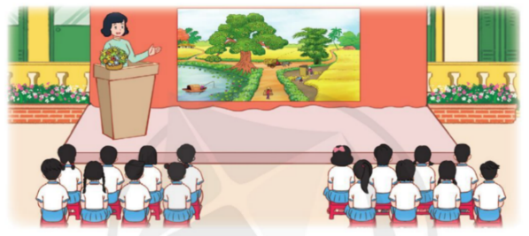  2. Khám phá  - GV nhắc nhở HS chỉnh đốn hàng ngũ, thực hiện nghi lễ chào cờ.  - GV Tổng phụ trách Đội tổ chức cho một nhóm HS trình diễn tiểu phẩm về chủ đề Tình bạn. GV có thể sáng tạo nhiều kịch bản có nội dung về tình bạn để HS trình diễn trước toàn trường.  - GV gợi ý nội dung tiểu phẩm: Sơn là một HS mới chuyển đến lớp. Bạn khá nhút nhát, ít nói chuyện với mọi người. Một số bạn nam trong lớp thấy vậy rất hay trêu chọc Sơn. Một hôm, trong giờ ra chơi, thấy Sơn lủi thủi một mình, Nam và Hoa đã rủ Sơn cùng đọc quyển truyện mới mua. Sơn rất vui vì được hai bạn rủ đọc sách cùng.  - Kết thúc tiểu phẩm, GV mời một số HS chia sẻ cảm nghĩ sau khi xem tiểu phẩm.  - GV tổng kết, nhấn mạnh ý nghĩa và vai trò của tình bạn trong cuộc sống: Tình bạn có vai trò rất quan trọng trong cuộc sống. Bạn bè luôn sẵn sàng giúp đỡ, chia sẻ khó khăn, mang đến những ảnh hưởng tích cực cho mỗi người và ngược lại. Nếu thiếu đi bạn bè, con người sẽ trở nên cô độc trong cuộc sống.  - Qua bài học hôm nay, em đã biết thêm điều gì?  - GV chốt nội dung bài học  - GV nhận xét giờ học + Tuyên dương HS  3. Tổng kết, dặn dò  - GV nhận xét, đánh giá tiết học, khen ngợi, biểu dương HS.  - GV dặn dò HS chuẩn bị nội dung HĐGD theo chủ đề | - HS thực hiện  - HS chào cờ.  - HS lắng nghe.  Nhóm HS trình diễn tiểu phẩm đã chuẩn bị trước toàn trường.  - HS lắng nghe gợi ý.  - HS chia sẻ cảm nghĩ: tiểu phẩm rất hay và mang nhiều ý nghĩa về ý nghĩa của tình bạn trong cuộc sống.  - HS chăm chú lắng nghe.  - HS chia sẻ thông tin học được trong bài học hôm nay  - HS lắng nghe.  - HS lắng nghe
IV. ĐIỀU CHỈNH SAU BÀI DẠY
.....................................................................................................................................................
.....................................................................................................................................................
.....................................................................................................................................................

